31.01.2024 ж, «Дос болуға үйрету» атты тақырыпта 2» а»
Сынып балаларымен тәрбие сағаты өтті. Сыныптағы 8 оқушы қатысты. Сабақтың барлық кезеңдерінде оқушылар белсенді ақыл-ой және практикалық іс-әрекетке тартылды, балалар барлық білімдерін пайдаланып қана қоймай, сонымен қатар ситуациялық сұрақтарға жауап беріп, түрлі ойындар ойнады.
Педагог-тәрбиеші: Ермекқызы Н.

31.01.2024, в теме «Учимся дружить»
С детьми 2 «а» класса был проведен открытый воспитательный час. В мероприятии приняли участие 8 учащихся класса. На всех этапах урока учащиеся были заняты активной умственной и практической деятельностью, дети не только использовали все свои знания, но и отвечали на ситуационные вопросы, играли в различные игры.
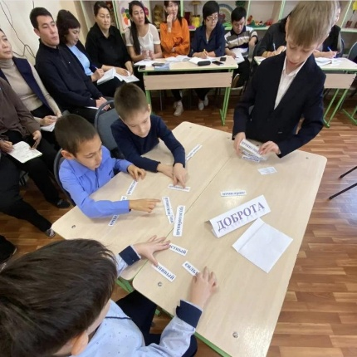
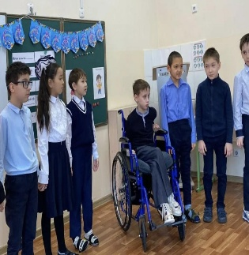
Педагог-воспитатель: Ермекқызы Н
